Tarea Microprocesadores

Parte 1
Introducción

- ¿Qué diferencia existe entre CPU y microprocesador? ¿Qué partes forman la CPU?

CPU es el procesador del PC y el microprocesador es la CPU integrada en un circuito electrónico.

La CPU está formada por la Unidad Aritmética y Lógica, la Unidad de Control) y los Registros.

- ¿Qué función tiene el registro del Acumulador de la ALU?

Realiza las operaciones elementales de tipo aritmético (sumas, restas, divisiones, productos) y de tipo lógico (condicionales, operaciones lógicas, comparaciones, etc.)

- ¿Cuáles son las fases de ejecución de una instrucción?

Se extrae la instrucción de la memoria a la CPU amacenandose en el registro de instrucciones, el registro de contador de programa almacena la dirección de memoria de la instrucción. El registro contador de programa se ajusta a la siguiente instrucción a ejecutar. Se analiza el código de operación de la instrucción. Se determinan los datos de memoria necesarios y como acceder a ellos analizando el modo de direccionamiento de memoria para acceder a la información y el campo de dirección efectiva de la información. Se extraen los datos de la posición de memoria especificada por el campo de dirección efectiva y se mueven a los registros necesarios para ser procesados. Se realizan las operaciones indicadas y se alacena el resultado.

- ¿Qué diferencia existe entre una unidad de control microprogramada y cableada?

Las cableadas vienen implementadas por hardware y las microprogramadas vienen implementadas en un microprograma y tienen la ventaja que se puede cambiar de microinstrucciones cargándolo de nuevo.

- . ¿A qué nos referimos cuando decimos que el juego de instrucciones es RISC?

Al conjunto de instrucciones que puede ejecutar.

- ¿Si tengo un ancho de bus de 32 bits cuantas direcciones de memoria podré referenciar (o direccionar)?

Se pueden referenciar hasta 4294967295 direcciones.

- ¿Cuántos niveles de memoria caché existen en la actualidad?

Hay 4, L1, L2, L3 y L4.

- ¿Qué tipos de encapsulado existen en la actualidad?

Son los siguientes: PGA(Ping Grid Array), BGA(Ball Grid Array) y LGA(Lang Grid Array).

- ¿Qué función desempeña el zócalo de una placa base?

Permite la conexión entre el microprocesador y el resto de los componentes del ordenador.

- ¿Qué sistemas de refrigeración existen?

Existen la refrigeración liquida y la refrigeración por aire.

- ¿Qué entiendes por OVERCLOCKING?

Incrementar la velocidad de los componentes de tu ordenador sobrepasando las especificaciones del fabricante para ganar mas rendimiento.

- Accede al “Administrador de Tareas” de Windows → Pestaña Rendimiento y comprueba el número de gráficas de Historial de uso de la CPU para saber cuántos procesadores/núcleos/subprocesos tiene tu equipo. Haz una captura de pantalla.

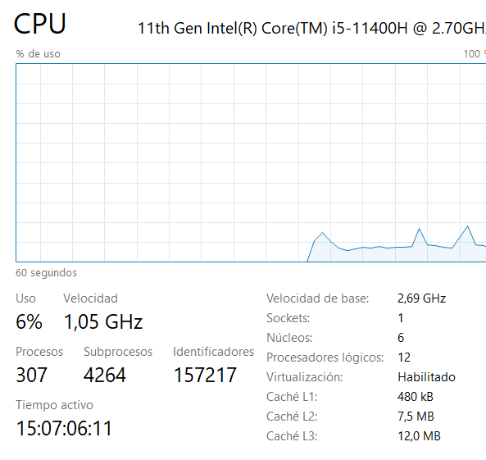

Indagación
- Obtén información extra sobre tu procesador. Descarga e instala alguno de los siguientes programas en tu sistema operativo y comenta los resultados obtenidos.

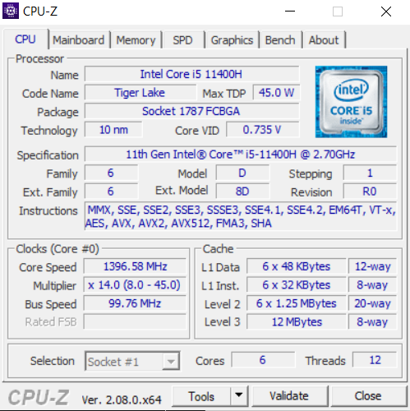

- Identifica para cada procesador: Marca, familia, generación, número de núcleos, velocidad o frecuencia en GHz, el tamaño de la caché, TDP, Litografía, Gráfica integrada, tamaño de RAM máximo, si virtualiza, si permite overclocking, Socket y Conjunto de instrucciones. Indicar año de lanzamiento:
- Procesador Intel® Core™ i7-12650HX

Marca: Intel

Modelo: 12650HX

Generación: 12

Número de núcleos: 16

Velocidad en GHz: 4.70

Tamaño caché: 24MB

TDP: 157W

Litografía: 10nm

Gráfica integrada: No

Tamaño máximo de RAM: 32GB

Virtualización: Sí

Permite overclocking: No

Socket: FCBGA1964

Año de lanzamiento: 2021

- Procesador Intel® Core™ i7-10700T

Marca: Intel

Modelo: 10700T

Generación: 10

Número de núcleos: 10

Velocidad en GHz: 4.50

Tamaño caché: 16MB

TDP: 35W

Litografía: 14nm++

Gráfica integrada: No

Tamaño máximo de RAM: 32GB

Virtualización: Sí

Permite overclocking: No

Socket: FCLGA1200

Año de lanzamiento: 2019

- Procesador Intel® Core™ i9-10850K

Marca: Intel

Modelo: 10850K

Generación: 10

Número de núcleos: 10

Velocidad en GHz: 5.20

Tamaño caché: 20MB

TDP: 125W

Litografía: 14nm

Gráfica integrada: No

Tamaño máximo de RAM: 32GB

Virtualización: Sí

Permite overclocking: Sí

Socket: FCLGA1200

Año de lanzamiento: 2020

- Procesador Intel® Core™ i9-10980XE Extreme Edition

Marca: Intel

Modelo: 10980XE Extreme Edition

Generación: 10

Número de núcleos: 18

Velocidad en GHz: 4.80

Tamaño caché: 24.75

TDP: 165W

Litografía: 14nm

Gráfica integrada: No

Tamaño máximo de RAM: 32GB

Virtualización: Sí

Permite overclocking: No

Socket: LGA

Año de lanzamiento: 2019

- AMD Ryzen Threadripper 3990X

Marca: AMD

Modelo: 3990X

Generación: 3

Número de núcleos: 64

Velocidad en GHz: 4.30

Tamaño caché: 256MB

TDP: 280W

Litografía: 7nm

Gráfica integrada: No

Tamaño máximo de RAM: 32GB

Virtualización: Sí

Permite overclocking: No

Socket: sTRX4

Año de lanzamiento: 2019

- AMD Ryzen 7 5800X

Marca: AMD

Modelo: 5800X

Generación: 5

Número de núcleos: 8

Velocidad en GHz: 3.8

Tamaño caché: 32MB

TDP: 105W

Litografía: 7nm

Gráfica integrada: No

Tamaño máximo de RAM: 32GB

Virtualización: Si

Permite overclocking: No

Socket: AM4

Año de lanzamiento: 2020

- AMD Ryzen 5 3600

Marca: AMD

Modelo: 3600

Generación: 3

Número de núcleos: 6

Velocidad en GHz: 4.20

Tamaño caché: 32MB

TDP: 65W

Litografía: 7nm

Gráfica integrada: No

Tamaño máximo de RAM: 32GB

Virtualización: Sí

Permite overclocking: No

Socket: AM4

Año de lanzamiento: 2019

